Actividades de Ciencias Sociales para 4to. Grado.
Actividades programadas para la semana del 16 de marzo al 21 de marzo. (Tomar como referencia el horario semanal de CIENCIAS SOCIALES)
Imprimir las actividades y resolver en la carpeta.
Desde la antigüedad las personas buscaron representar los lugares donde vivían, dibujar los recorridos que realizaban para buscar alimentos, las rutas para navegar y comercializar. De ahí surgen los primeros planos y mapas.
Leer la información y resolver las actividades
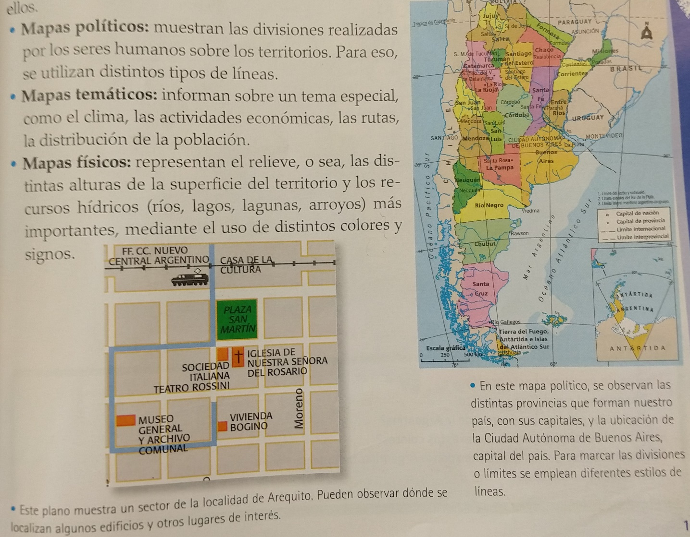
- Buscar imágenes de los distintos tipos de mapas (temático, físico y político), planos, imágenes satelitales y fotografías áreas y globo terráqueo.
- Observar las diferencias que hay entre ellas.
- Pegarlas las imágenes en la carpeta y clasificarlas en mapas, planos, fotos áreas y satelitales
- Buscar el significado de mapas y planos. Escribirlo en la carpeta

Realizar la siguiente actividad.

Elaboren preguntas que tengan como respuestas los siguientes enunciados.

- Tienen una aguja imantada que siempre marca el norte. A partir de esa dirección, es posible marcar los demás puntos cardinales, incluso cuando no se ve el sol.
- Son imágenes tomadas desde el espacio, por medio de satélites y pueden mostrar superficies muy grandes.
- Se trata de signos que se utilizan en planos y mapas para representar distintos elementos, como plazas, ríos, ciudades y límites políticos, entre otros, y su significado se indica en un cuadro de referencias.
- Este tipo de representaciones de la superficie terrestre permiten conocer con claridad áreas como un barrio o una ciudad.

